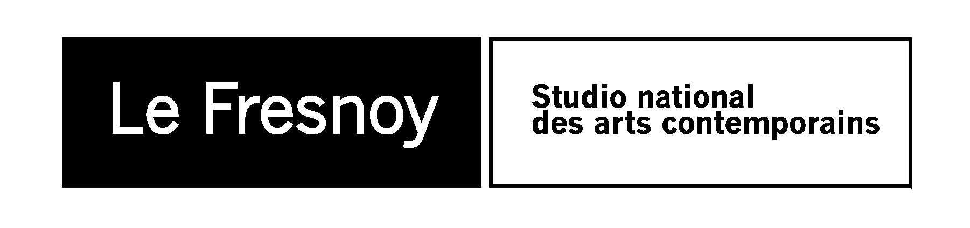

COMMUNIQUE DE PRESSE
Programme cinéma du 14 au 20 novembre 2012

REALITY
De Matteo Garrone
2012 / France, Italie / 1h55 / vostf / num.
Avec : Aniello Arena, Loredana Simioli, Nando Paone
Au coeur de Naples, Luciano est un chef de famille hâbleur et joyeusement exubérant qui exerce ses talents de bonimenteur et de comique devant les clients de sa poissonnerie et sa nombreuse tribu. Un jour, poussé par ses enfants, il participe sans trop y croire au casting de la plus célèbre émission de télé-réalité italienne. Dès cet instant, sa vie entière bascule : plus rien ne compte désormais - ni sa famille, ni ses amis, ni son travail...
Ven. 16 nov. 20:30
Sam. 17 nov. 15:15 / 18:00 / 20:30
Dim. 18 nov. 15:15 / 18:30

DANS LA MAISON
De François Ozon
2012 / France / 1h45 / num.
Avec : Fabrice Luchini, Ernst Umhauer, Kristin Scott Thomas
Un garçon de 16 ans s’immisce dans la maison d’un élève de sa classe, et en fait le récit dans ses rédactions à son professeur de français. Ce dernier, face à cet élève doué et différent, reprend goût à l’enseignement, mais cette intrusion va déclencher une série d’événements incontrôlables.
Ven. 16 nov. 20:45
Sam. 17 nov. 15:00 / 19:00 / 21:00
Dim. 18 nov. 17:00 / 19:00

LE PETIT GRUFFALO
De Mamoru Hosoda
2012 / Japon / 0h43 / num. / à partir de 3 ans
Découvrez en avant programme trois courts métrages d’animation sur les aventures du Petit
Gruffalo.
Sam. 17 nov. 17:00
Dim. 18 nov. 15:00

CE CHER MOIS D’AOUT
De Miguel Gomes
2009 / Portugal / 2h30
Avec : Sonia Bandeira, Fabio Oliveira, Joaquim Carvalho
Au cœur du Portugal montagnard, le mois d’août décuple la population et ses activités. Les gens rentrent au pays, tirent des feux d’artifice, contrôlent les incendies, font du karaoké, se jettent du pont, chassent le sanglier, boivent de la bière, font des enfants.
Ce film sera présenté par Miguel Gomes, professeur invité au Fresnoy - Studio national.
Lun. 19 nov. 19:00

Le Fresnoy – Studio national des arts contemporains
22 rue du Fresnoy - 59200 Tourcoing
www.lefresnoy.net / 03 20 28 38 00

